ISaAC* Quick reference
  - *Industrial Safety and Access Control

Giugno, 2025



INDICE
1. Introduzione 3

Introduzione
Il sistema ISaAC è una innovativa soluzione tecnologica che utilizza la computer vision per rilevare la vestizione dei dispositivi di protezione individuale (DPI) da parte di operatori in aree pericolose. Delle telecamere appositamente collocate rilevano i fenomeni anomali e inviano una e-mail ad un preposto, che ha la responsabilità di effettuare le dovute azioni correttive al ricevere delle notifiche del sistema.

Il presente documento ha lo scopo di fornire a tale operatore un insieme sintentico e chiaro di informazioni necessarie per un corretto utilizzo del sistema ISaAC release 1.0.0.

E-mail di notifica – Evento di non compliance
Quando il sistema ISaAC 1.0.0 rileva un Evento di Non Compliance, invia una mail all’utente predefinito. La mail di notifica è strutturata nei seguenti campi

Oggetto della mail
L’oggetto della mail ha lo scopo di dare immediata contezza all’utente della tipologia di Evento che il sistema ISaAC ha rilevato. Inoltre, l’oggetto della mail comunica la data e l’ora nella quale è stato rilevato l’Evento. Di seguito uno schema esemplificativo di quanto sopra:

isaacnotification@emaildomain.com:
[ISaAC non-compliance detection [YYYY-MM-DD_hh:mm:ss]]

Corpo della mail
Nel corpo della mail è riportato il codice identificativo dell’Evento rilevato e una sua denominazione specifica. Nella release 1.0.0 del sistema ISaAC è prevista la notifica di una sola tipologia di Evento che riguarda la non compliance di vestizione dei DPI. Quest’ultima viene denominata PPE non-compliance.
L’id dell’Evento è una stringa alfanumerica a 16 byte (uuid) della tipologia: xxxxxxxx-xxxx-xxxx-xxxx-xxxxxxxxxxxx. A titolo di esempio, l’ID Evento viene mostrato come segue:
[Event ID: 4bcd9e3f-f222-426c-82e5-4f4070195617]

Allegati
Viene riportato all’attenzione dell’utente l’immagine del frame in cui la telecamera ha rilevato l’Evento. Il file è denominato detection e inviato in formato .png.

Lettura dell’annotazione Evento PPE non-compliance
In Figura 1 viene riportato un esempio di frame in cui il sistema ISaAC ha rilevato un Evento di PPE non-compliance. Il sistema, prima di inviare il frame tramite e-mail effettua un’annotazione secondo le seguenti specifiche. Lo strumento con cui vengono identificati gli elementi di interesse è la bounding box (o box) a cui è associato un colore e una breve descrizione (o label). Di seguito una legenda con cui è possibile leggere correttamente il contenuto del frame:
- Box verde: persona con vestizione DPI compliant
- label: Not compliant. Missing [nome del DPI non indossato]
- Box rossa: persona con vestizione DPI non-compliant
- label: Compliant
- Box azzurra: Elmetto rilevato
- label helmet (C:0.XX)
- Box viola: Veste ad alta visibilità rilevata
- label vest (C:0.XX)

Il valore numerico assegnato ai box dei DPI (C:0.XX) riporta il valore di confidenza con cui il modello ha rilevato e classificato l’oggetto al suo interno. La confidenza NON è un valore di probabilità.

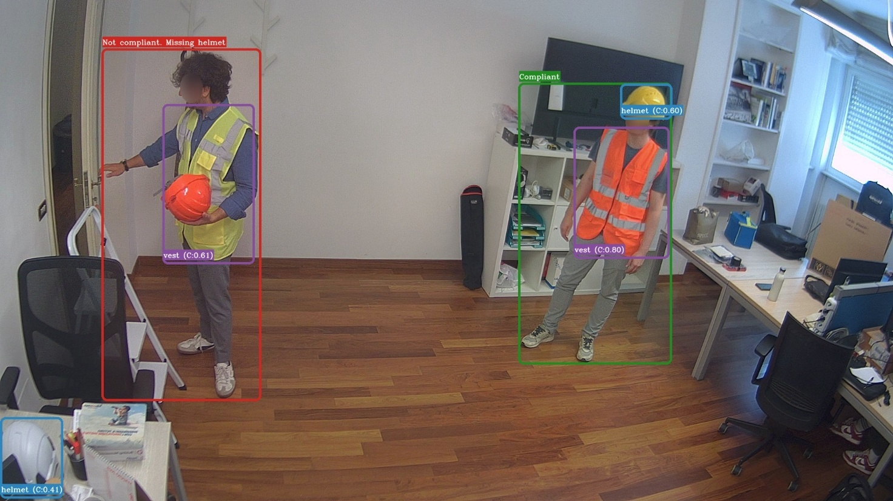
Figura 1 - Esempio frame allegato all’Evento di PPE non-compliance

Segnalazione malfunzionamenti

Falso Positivo
Quando il sistema invia un’e-mail di allarme che l’operatore giudica un falso positivo (ad esempio “DPI mancante” se il casco è regolarmente indossato), l’utente deve rispondere al messaggio mantenendo gli stessi destinatari, sostituire l’oggetto con FALSE POSITIVE e, nelle prime righe del corpo, riportare una breve descrizione del contesto (es. “casco indossato – rilevazione errata”).

Mancata anonimizzazione
Quando il sistema invia un’e-mail di allarme che contiene un operatore non anonimizzato (ad esempio il blur del volto di una persona è mancante), l’utente deve rispondere al messaggio mantenendo gli stessi destinatari, sostituire l’oggetto con MANCATA ANONIMIZZAZIONE e, nelle prime righe del corpo, riportare una breve descrizione del contesto (es. “volto visibile”). Inoltre, l’utente dovrà flaggare la mail come urgente.

Altre anomalie
Quando il sistema invia un’e-mail di allarme e l’operatore osserva un comportamento anomalo non precedentemente trattato, l’utente deve rispondere al messaggio mantenendo gli stessi destinatari, sostituire l’oggetto con COMPORTAMENTO ANOMALO e, nelle prime righe del corpo, riportare una breve descrizione del contesto. Inoltre, l’utente dovrà flaggare la mail come urgente.

